Министерство науки и высшего образования Российской Федерации
ФЕДЕРАЛЬНОЕ ГОСУДАРСТВЕННОЕ АВТОНОМНОЕ
ОБРАЗОВАТЕЛЬНОЕ УЧРЕЖДЕНИЕ ВЫСШЕГО ОБРАЗОВАНИЯ
«ПЕРМСКИЙ НАЦИОНАЛЬНЫЙ ИССЛЕДОВАТЕЛЬСКИЙ
ПОЛИТЕХНИЧЕСКИЙ УНИВЕРСИТЕТ»
Электротехнический факультет
Кафедра «Информационные технологии и автоматизированные системы»
Отчет по дисциплинам:
«Информатика»
«Основы алгоритмизации и программирования»
«Введение в инженерную деятельность»

Лабораторная работа №1.
«Знакомство с Си++. Выполнение программы простой структуры»

Выполнил: Казаков Д. Ю.
Группа: ИВТ-26-2б
Проверил:
доцент кафедры ИТАС О. А. Полякова
Пермь 2026
СОДЕРЖАНИЕ
1 Постановка задачи 3
2 Программа решения задания 1 3
3 Результаты работы программы для данных типа float 4
4 Результаты работы программы для данных типа double 4
5 Объяснение результатов 5
6 Программа решения задания 2 6
7 Результаты работы программы 6
8 Объяснение результатов 7
Приложение А Схемы алгоритмов 8

1 Постановка задачи
Целью работы является изучение особенностей представления и обработки вещественных чисел типов float и double в языке C++, а также порядка выполнения префиксных операций инкремента и декремента в выражениях.
Задание 1. Написать программу на языке C++, которая для введённых с клавиатуры вещественных чисел a и b вычисляет значение выражения
((a − b)³ − (a³ − 3a²b)) / (b³ − 3ab²) (1)
Вычисления необходимо выполнить дважды: с использованием типа float и с использованием типа double. Числитель, знаменатель и результат вывести на экран. Сравнить полученные результаты между собой и с точным значением выражения, объяснить расхождения.
Задание 2. Написать программу на языке C++, которая для введённых с клавиатуры чисел m и n вычисляет и выводит значения выражений: m − ++n; ++m > --n; --n < ++m. Объяснить полученные результаты.

2 Программа решения задания 1
Текст программы приведён в листинге 1. Программа считывает числа a и b типа float, по частям вычисляет числитель и знаменатель выражения (1) и их отношение. Затем вычисления повторяются для переменных A и B типа double, которым присвоены значения a и b. Для вывода 15 значащих цифр использован вызов cout.precision(15). Схема алгоритма программы приведена в приложении А (рисунки А.1–А.4).
Листинг 1 – Программа решения задания 1
#include <iostream>
#include <cmath>
#include <clocale>
using namespace std;
int main() {
setlocale(LC_ALL, ".UTF8"); // вывод кириллицы
cout.precision(15); //длина вывода
// для float
float a, b;
cout << "Введите a, b: " << endl;
cin >> a >> b;
cout << "Вычисление для float: " << endl;
float c1 = pow(a - b, 3);
float c2 = pow(a, 3) - 3 * pow(a, 2) * b;
float c3 = pow(b, 3) - 3 * a * pow(b, 2); // расчет знаменателя
cout << "Знаменатель: " << c3 << endl;
float c4 = c1 - c2; // расчет числителя
cout << "Числитель: " << c4 << endl;
float c5 = c4 / c3; // расчет ответа
cout << "Результат: " << c5 << endl;

//для double
cout << "Вычисление для double: " << endl;
double A, B;
A = a;
B = b;
double C1 = pow(A - B, 3);
double C2 = pow(A, 3) - 3 * pow(A, 2) * B;
double C3 = pow(B, 3) - 3 * A * pow(B, 2);// расчет знаменателя
cout << "Знаменатель: " << C3 << endl;
double C4 = C1 - C2; // Расчет числителя
cout << "Числитель: " << C4 << endl;
double C5 = C4 / C3;// Расчет ответа
cout << "Результат: " << C5 << endl;
return 0;
}

3 Результаты работы программы для данных типа float
Программа запускалась для трёх наборов исходных данных: a = 1000, b = 0.0001; a = 100, b = 0.001; a = 10, b = 0.1. Результаты вычислений для типа float приведены в таблице 1 в том виде, в котором их выводит программа. Точное значение выражения (1) для всех наборов равно −1 (см. раздел 5).
Таблица 1 – Результаты вычислений для типа float
Исходные данные | Знаменатель | Числитель | Результат
a = 1000; b = 0.0001 | -2.99999974231469e-05 | -64 | 2133333.5
a = 100; b = 0.001 | -0.000299999024719 | 0 | -0
a = 10; b = 0.1 | -0.29899999499321 | 0.29888916015625 | -0.999629318714142

4 Результаты работы программы для данных типа double
Результаты вычислений для тех же наборов исходных данных, полученные для типа double, приведены в таблице 2. Следует учитывать, что значения A и B получены присваиванием из переменных a и b типа float (A = a; B = b), поэтому в double попадают уже округлённые до типа float значения.
Таблица 2 – Результаты вычислений для типа double
Исходные данные | Знаменатель | Числитель | Результат
a = 1000; b = 0.0001 | -2.99999974842726e-05 | 2.99215316772461e-05 | -0.997384472879784
a = 100; b = 0.001 | -0.000299999028498329 | 0.000299999024719 | -0.999999987402196
a = 10; b = 0.1 | -0.299000008895993 | 0.299000008895973 | -0.999999999999933

5 Объяснение результатов
Раскрыв скобки, получим (a − b)³ = a³ − 3a²b + 3ab² − b³. Тогда числитель выражения (1) равен 3ab² − b³, то есть с точностью до знака совпадает со знаменателем b³ − 3ab². Следовательно, точное значение выражения равно −1 при любых a и b, для которых знаменатель не равен нулю.
Полученные на компьютере результаты отличаются от −1. Причина в конечной точности представления вещественных чисел: тип float хранит 24 значащих двоичных разряда (около 7 десятичных цифр), тип double – 53 разряда (около 15–16 десятичных цифр). При вычислении числителя из числа (a − b)³ вычитается число a³ − 3a²b, причём оба числа велики, а их разность мала. Младшие разряды операндов при этом теряются, а разность вычисляется с большой относительной погрешностью (потеря значимости при вычитании близких чисел).
Для a = 1000, b = 0.0001 оба вычитаемых близки к 10⁹, а истинная разность равна примерно 3·10⁻⁵. Шаг между соседними числами типа float вблизи 10⁹ равен 64, поэтому разность оказывается равной −64, а результат деления – 2133333.5 вместо −1. Для типа double шаг вблизи 10⁹ составляет около 1.2·10⁻⁷, что даёт погрешность числителя около 0.3 % и результат −0.9974.
Для a = 100, b = 0.001 шаг float вблизи 10⁶ равен 0.0625, что превышает истинное значение числителя (3·10⁻⁴), поэтому числитель обращается в нуль и результат равен −0. Для double получено −0.99999998740. Для a = 10, b = 0.1 погрешность float составляет около 0.04 % (−0.99963), а для double – порядка 10⁻¹³.
Знаменатель b³ − 3ab² не содержит вычитания близких чисел, поэтому вычисляется с относительной погрешностью порядка точности типа. Его значения для float и double различаются начиная с восьмой значащей цифры. Отличие от точного значения −3·10⁻⁵ при b = 0.0001 объясняется тем, что число 0.0001 не представимо в двоичной системе точно и после записи в float равно приблизительно 0.0000999999975.
Вывод: погрешность вычисления тем больше, чем больше отношение |a|/|b|, а тип double существенно уменьшает, но не устраняет её. Для повышения точности следует использовать тип с большей разрядностью либо преобразовать выражение к виду, не содержащему вычитания близких величин (в данном случае – упростить его до −1).

6 Программа решения задания 2
Текст программы приведён в листинге 2. Программа считывает числа m и n и вычисляет три выражения. Поскольку префиксные операции ++ и −− изменяют значения переменных, после каждого вычисления переменным m и n возвращаются исходные значения, сохранённые в m0 и n0. Результаты записываются в переменные типа double. Схема алгоритма программы приведена в приложении А (рисунки А.5–А.6).
Листинг 2 – Программа решения задания 2
#include <iostream>
using namespace std;
int main() {
// Установление отображения русского языка в консоли
setlocale(LC_ALL, ".UTF8");
double m, n;
cout << "Введите два числа: ";
cin >> m >> n;
// сохраняем исходные значения
double m0 = m, n0 = n;
// объявление переменных для результатов
double res1, res2, res3;
//результат
res1 = m - ++n; // 1) m-++n => m - (++n)
n = n0; m = m0; // возвращаем исходные значения
res2 = ++m > --n; // 2) ++m>--n
n = n0; m = m0;
res3 = --n < ++m; // 3) --n<++m
// вывод
cout << "Результат m-++n = " << res1 << endl;
cout << "Результат ++m>--n = " << res2 << endl;
cout << "Результат --n<++m = " << res3 << endl;
return 0;
}

7 Результаты работы программы
Программа запускалась для трёх наборов исходных данных. Результаты приведены в таблице 3.
Таблица 3 – Результаты работы программы решения задания 2
Исходные данные | m - ++n | ++m > --n | --n < ++m
m = 5; n = 3 | 1 | 1 | 1
m = 2.5; n = 7.5 | -6 | 0 | 0
m = 10; n = 10 | -1 | 1 | 1

8 Объяснение результатов
Префиксная операция ++n сначала увеличивает значение n на единицу, а затем в выражении используется уже новое значение. Поэтому выражение m − ++n равно m − (n + 1). Для набора m = 5, n = 3 получаем 5 − 4 = 1, для m = 2.5, n = 7.5 – 2.5 − 8.5 = −6, для m = 10, n = 10 – 10 − 11 = −1.
В выражении ++m > --n сначала m увеличивается на единицу, а n уменьшается на единицу, после чего сравниваются новые значения: m + 1 > n − 1. Это условие равносильно неравенству m − n > −2. Выражение --n < ++m сводится к сравнению n − 1 < m + 1, то есть к тому же неравенству, поэтому оба выражения всегда дают одинаковый результат. Для m = 5, n = 3 (m − n = 2) и m = 10, n = 10 (m − n = 0) неравенство выполняется и результат равен 1 (истина), для m = 2.5, n = 7.5 (m − n = −5) – не выполняется, и результат равен 0 (ложь).
Результат операции сравнения имеет логический тип; при присваивании переменной типа double значение true преобразуется в 1, а false – в 0, поэтому на экран выводятся числа 1 и 0. В каждом из выражений изменяются разные переменные (m и n), поэтому порядок вычисления операндов не влияет на результат.

Приложение А
(обязательное)
Схемы алгоритмов программ
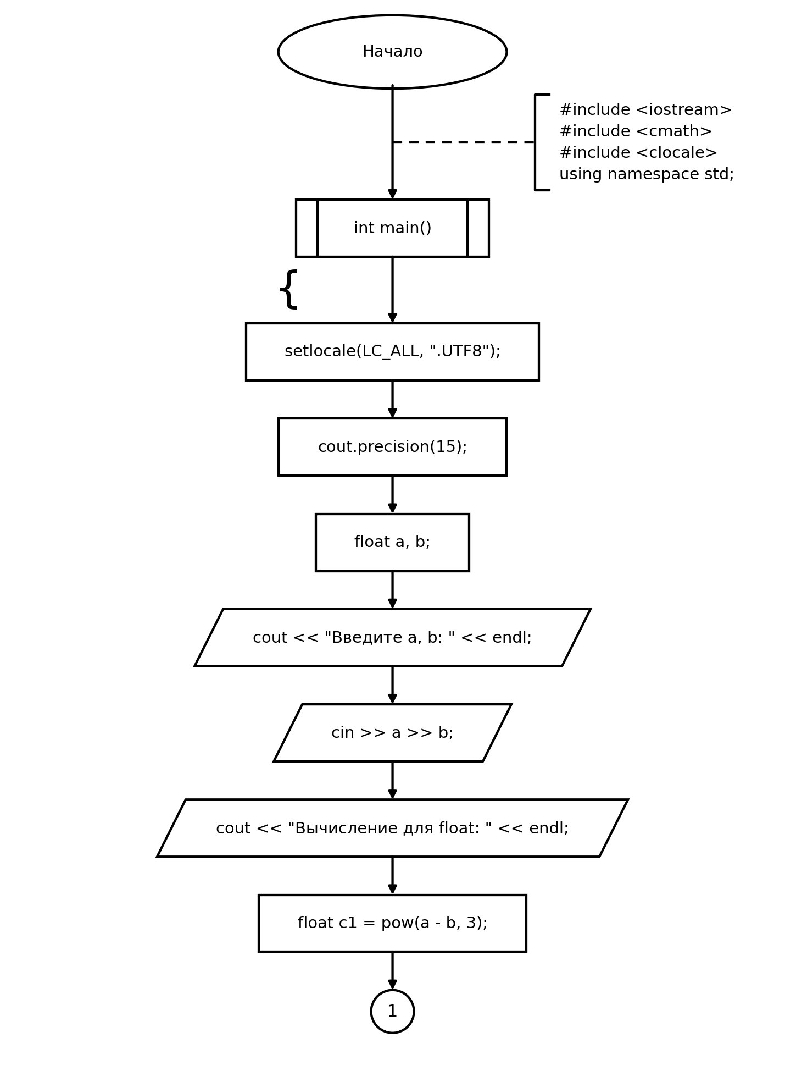
Рисунок А.1 – Схема алгоритма программы решения задания 1 (лист 1 из 4)

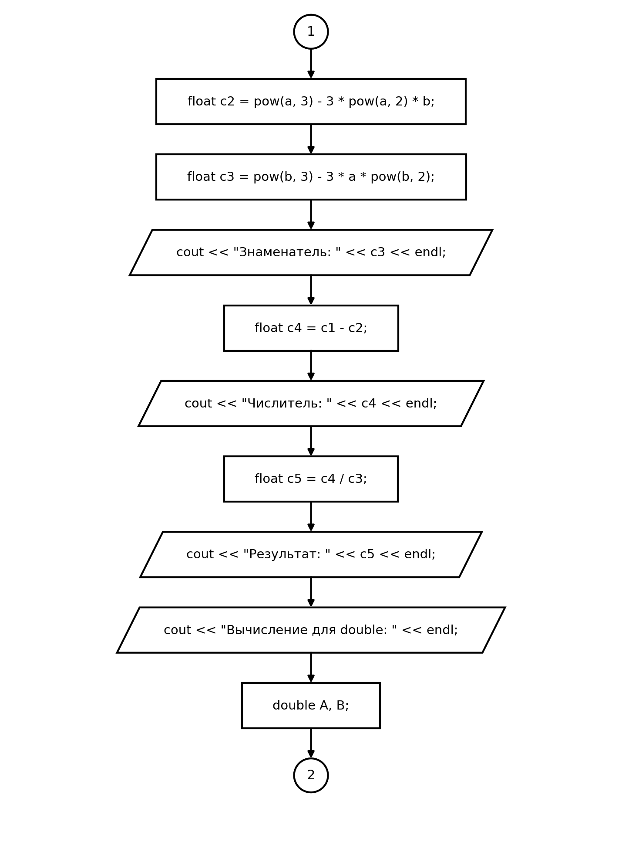
Рисунок А.2 – Схема алгоритма программы решения задания 1 (лист 2 из 4)

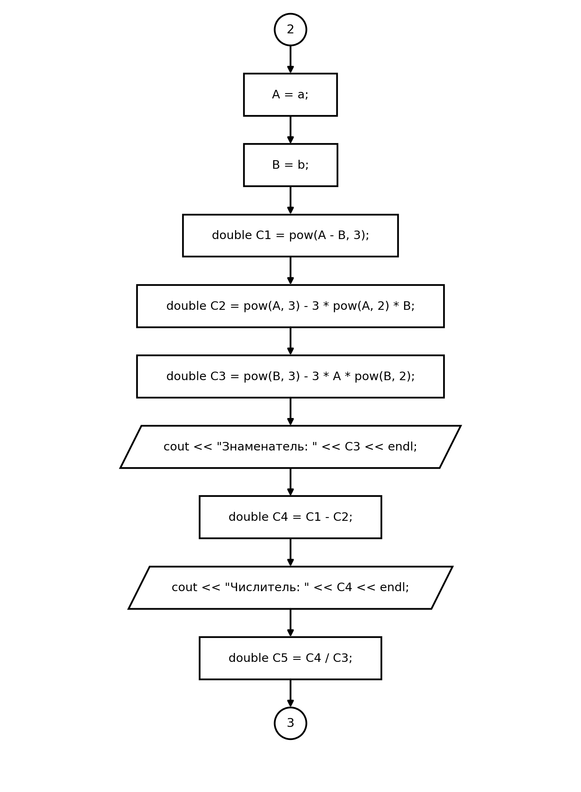
Рисунок А.3 – Схема алгоритма программы решения задания 1 (лист 3 из 4)

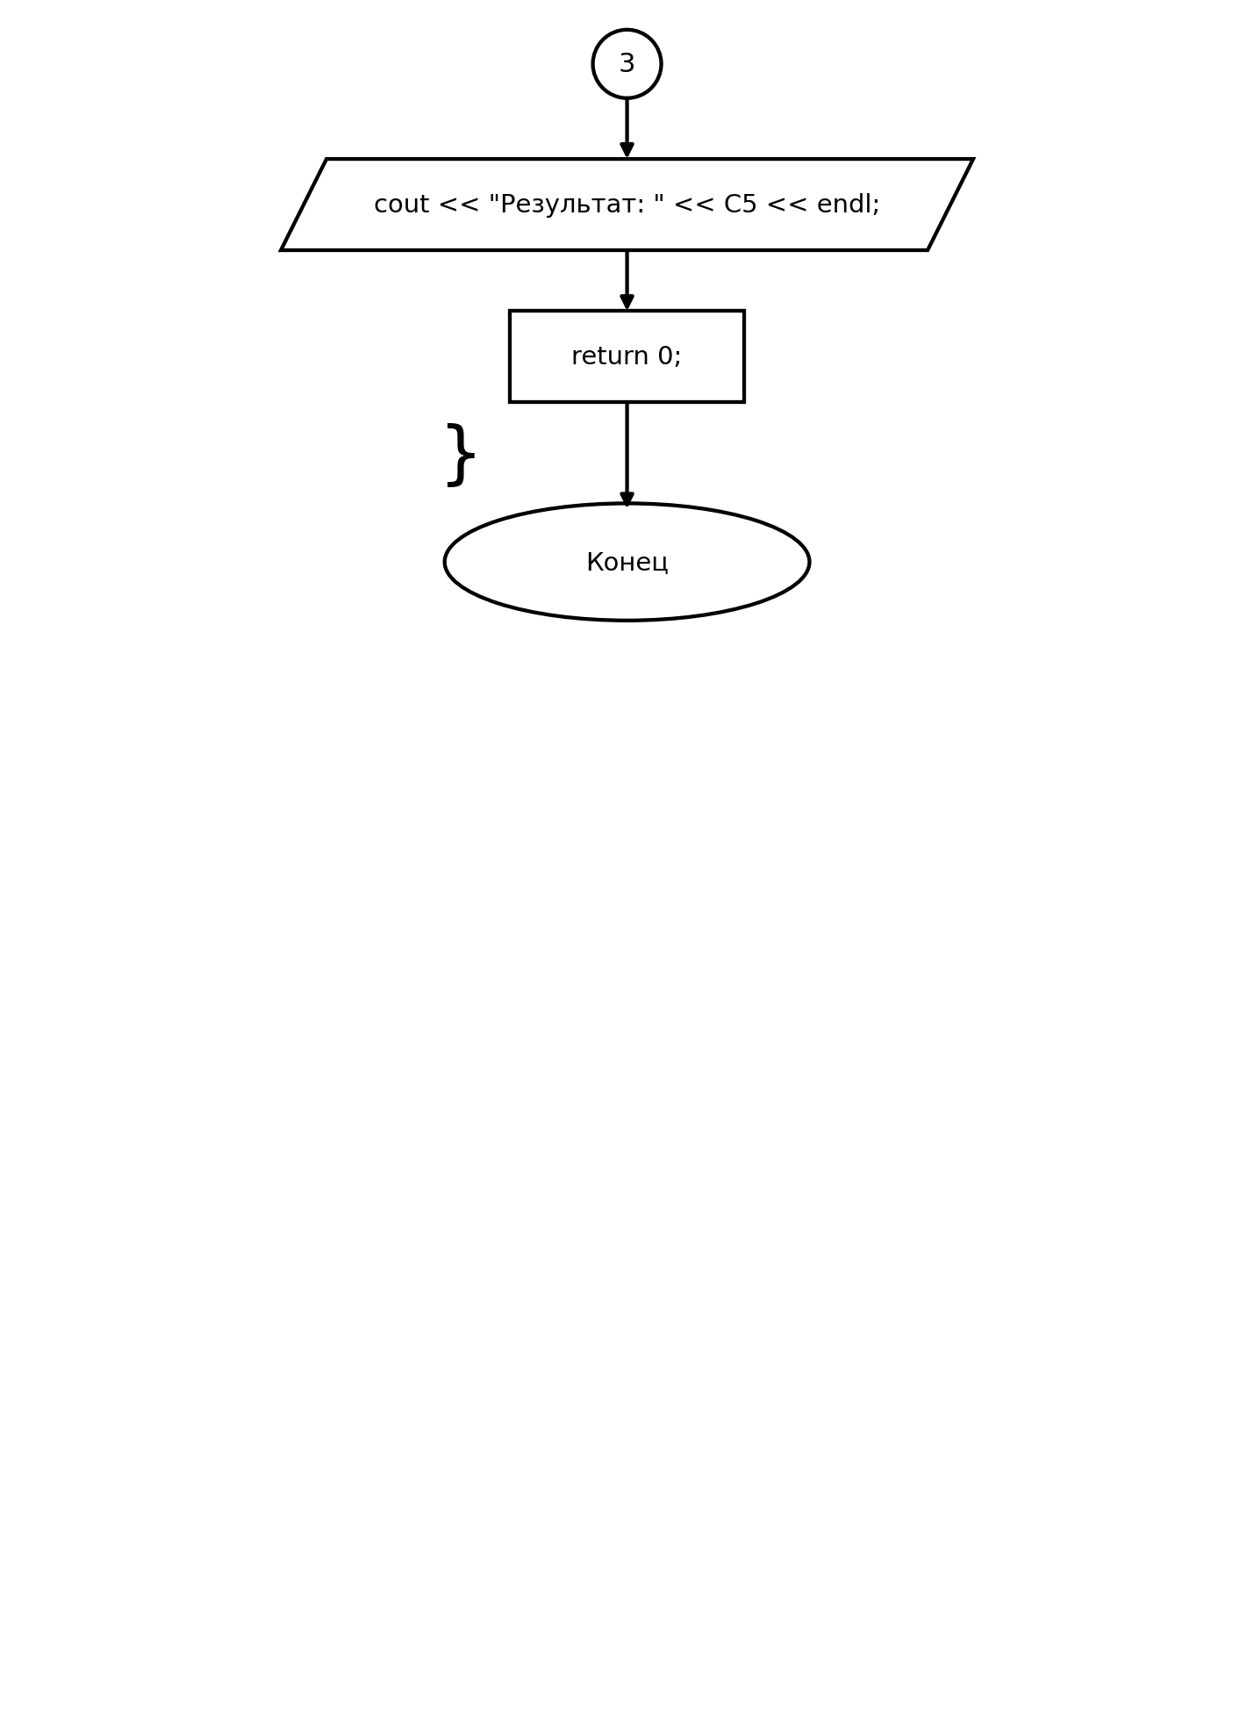
Рисунок А.4 – Схема алгоритма программы решения задания 1 (лист 4 из 4)

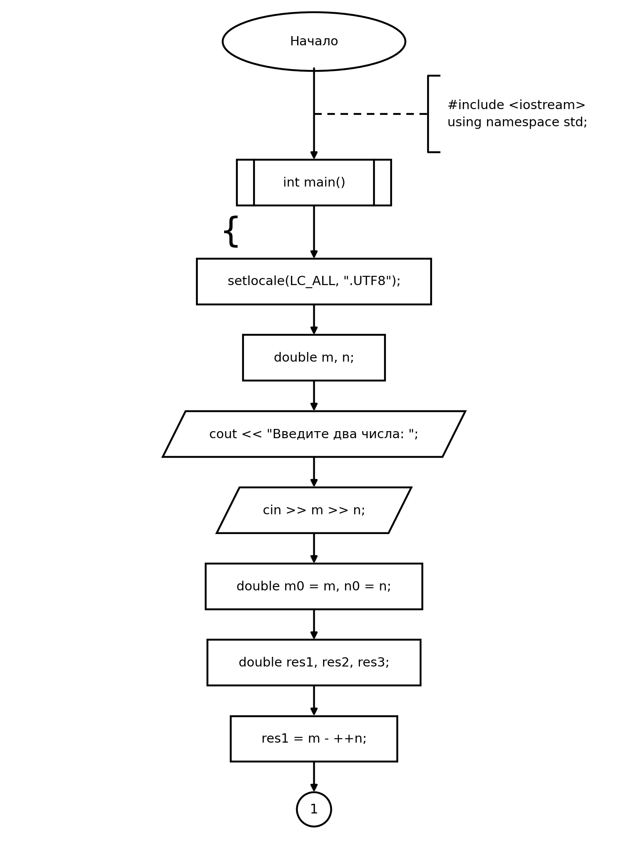
Рисунок А.5 – Схема алгоритма программы решения задания 2 (лист 1 из 2)

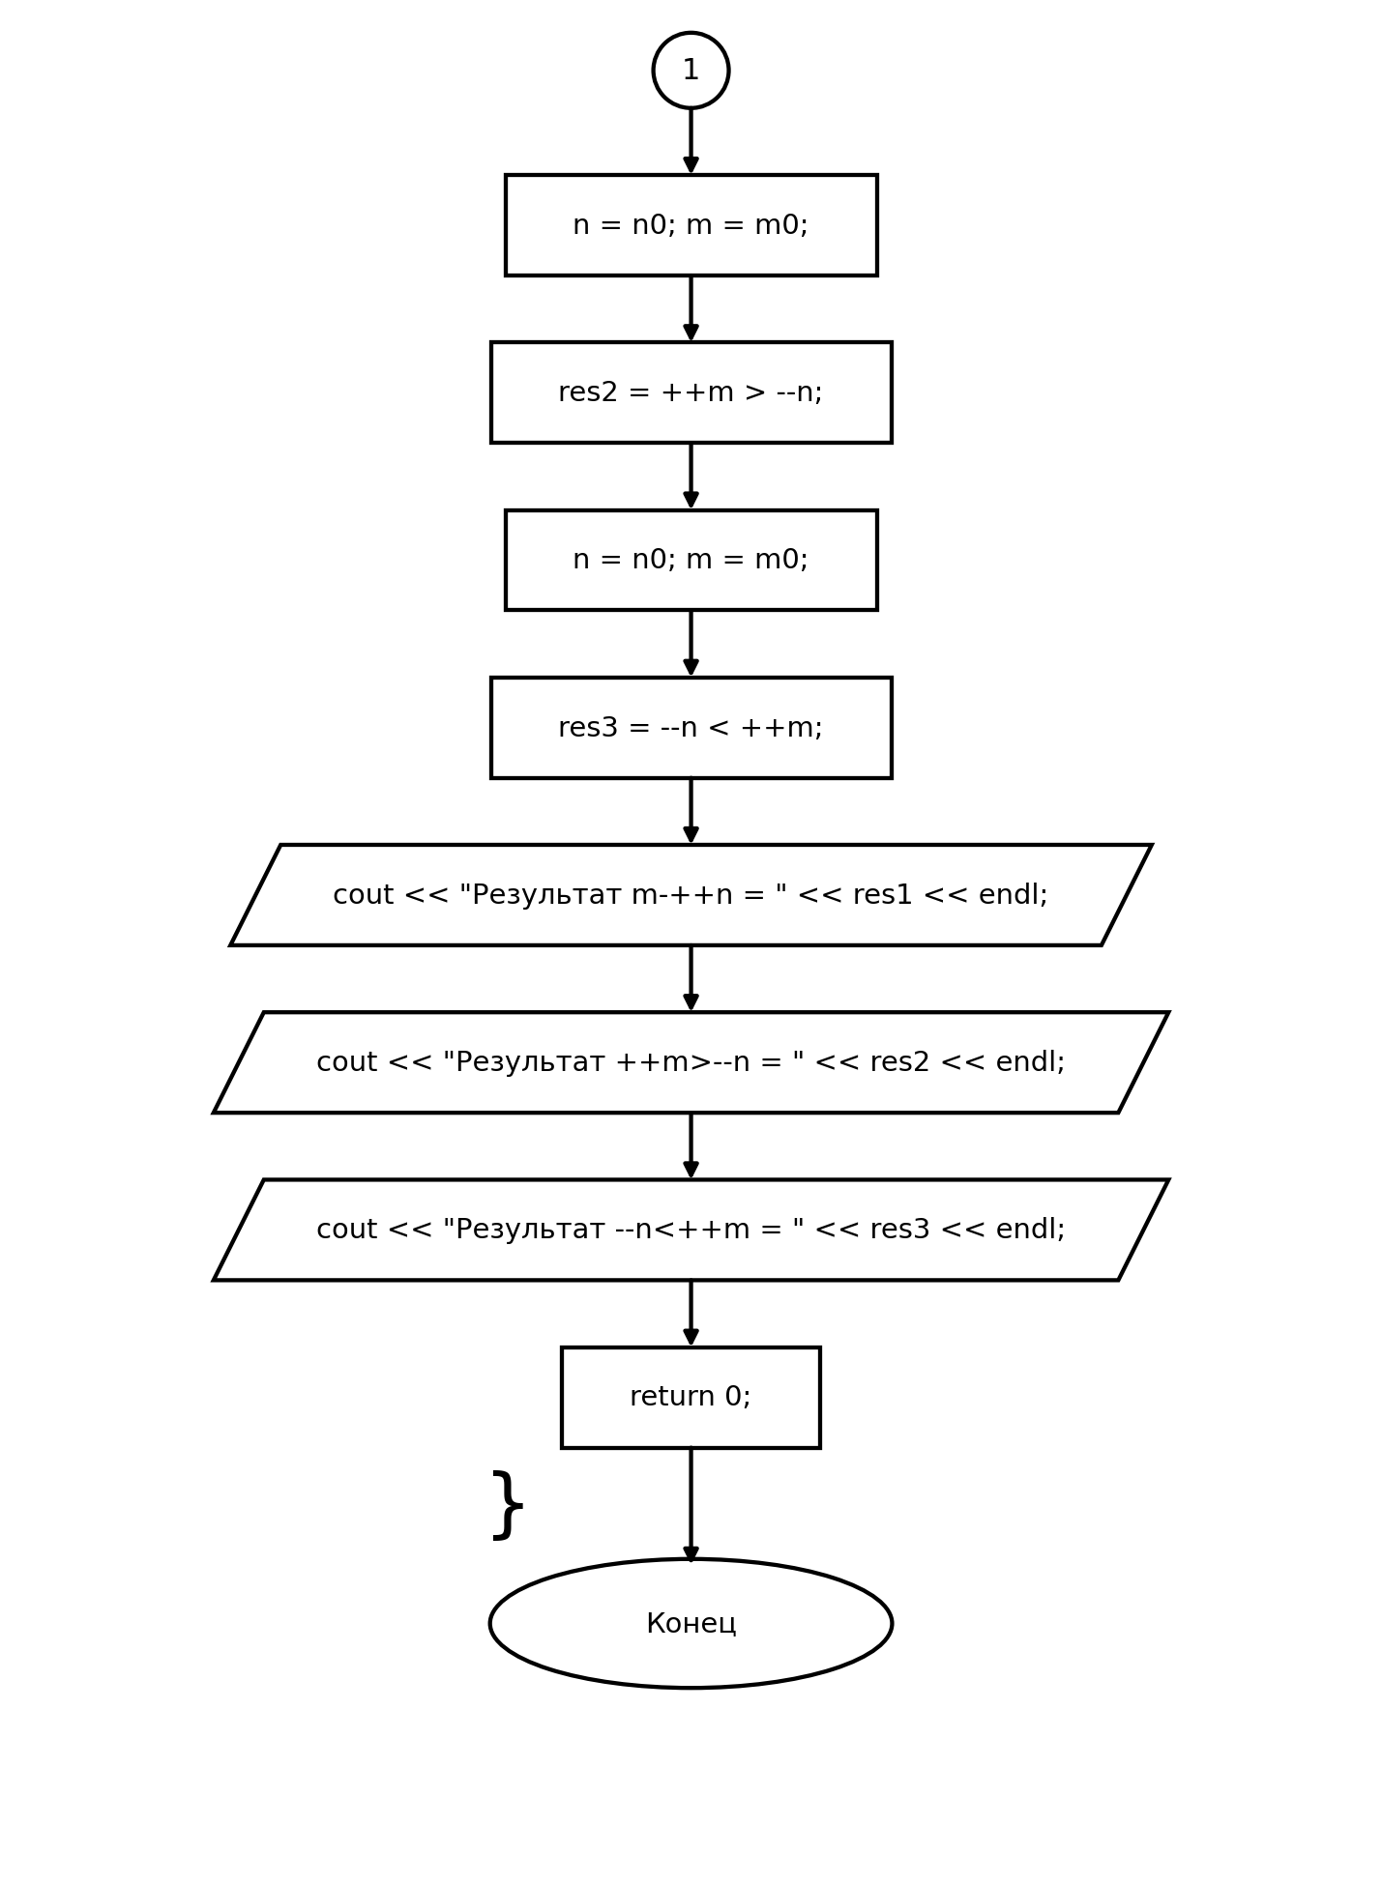
Рисунок А.6 – Схема алгоритма программы решения задания 2 (лист 2 из 2)

